THBRV-187.5D
数显布洛维硬度计

使用说明书

目 录

1 注意事项
2 硬度计简介
3 硬度计的技术参数
4 硬度计的安装
5 面板键功能介绍
6 洛氏硬度
7 布氏硬度
8 维氏硬度
9 硬度计的保养及注意事项
10 RS232接口
11 附件（装箱单）

1 注意事项
  - 在使用本仪器前应仔细阅读《使用说明书》, 详细了解仪器操作步骤及使用注意
事项，避免由于使用不当而造成仪器损坏或发生安全事故。
  - 仪器安装调试时请小心地卸去扎带和防震胶带。
  - 仪器的电源插座必须用单相三芯插座，接地端必须符合规定的保护接地要求。
  - 仪器各电器元件、开关插座安装位置严禁自行拆装，如果擅自拆装，将可能引
发事故。
  - 仪器在施加或卸去试验力和试验力保持过程中，不可转动变荷手轮或转动旋轮。
  - 本单位致力于提高硬度计的质量，不断更新结构，若使用说明书所述内容与仪
器结构略有不同，恕不另行通知，敬请原谅。

2 硬度计简介
2.1 硬度是金属材料力学性能最常用的一个性能指标。硬度检测又是最迅速最经济的一种试验方法，它可以判断金属材料或零件质量的重要手段，大多数金属材料还可以通过硬度近似地推算出其他机械性能，如强度、疲劳、蠕变和磨损等。
2.2 数显布、洛、维硬度计外形新颖、功能齐全、操作方便、显示清晰直观、性能稳定，是集机电光于一体的高新技术产品，可进行布氏、洛氏、维氏三种试验方法测试，具备了七级试验力的多功能硬度计，能满足多种硬度测试需求。试验力的加荷、保荷、卸荷采用自动切换，操作简便迅速。
2.3其主要功能如下：
2.3.1 布氏、洛氏、维氏硬度的三种试验方法测试；
2.3.2塑料洛氏标尺的选择（特殊要求，按合同供货）
2.3.3 各硬度标尺之间的换算值；
2.3.4 硬度测试保持时间的选择；
2.3.5 年、月、日的修改；
2.3.6 硬度的测试结果可打印输出；
2.3.7 RS232串行通讯，供用户扩展功能。
本硬度计还具备储存功能。
2.4执行标准GB/T230.1、GB/T230.2、GB/T231.1、GB/T231.2、GB/T4340.1、GB/T3440.2、JJG112

3 硬度计的技术参数
3.1 洛氏硬度参阅第6节，布氏硬度参阅第7节、维氏硬度的参阅第8节。
3.2 电源电压：AC220V±5%，50～60Hz
3.3 延时控制： 0～60秒可调
3.4 压头中心到机身距离： 160mm
3.5 被测试件允许最大高度：
3.5.1测试洛氏硬度：220mm
3.5.2测试布氏、维氏硬度：170mm
3.6 硬度计外形尺寸（长×宽×高）：525×240×770mm
3.7 仪器重量约： 80kg

4 硬度计的安装
4.1 工作条件
4.1.1 在室温摄氏10～30度范围内；
4.1.2 室内的相对湿度不大于65%；
4.1.3 在无震动的环境中，周围无腐蚀性介质。
4.2 硬度计拆箱
4.2.1 剪开外包装箱上的打包带，旋出木箱底边的螺钉把箱套卸下，取出两只附件箱。
4.2.2 抬高底板，用扳手将底板下的2只M10螺栓旋出，硬度计与底板脱离，提出硬度计（注意安全）。
  - 硬度计安放
4.3.1 拆箱后的硬度计水平安放在稳固的工作台上，同时在工作台适当位置开孔（图4-1），使升降螺杆正常工作。
（图4-1）

4.3.2 硬度计放置妥当后（图4-2），把上盖（1）和后盖（2）打开。将机体内扣住接长杆上的橡皮筋解去（图6-1），抽出保护垫衬，固定活动部件的白纱带都解去。
4.3.3 将四个水平调节螺钉从附件箱中取出，旋在硬度计底面的螺孔内。
4.3.4 附件箱内备有水平仪，将其放置试台上，水泡居中调准硬度计水平。
（图4-2）
1上盖 2后盖 3触摸面板 4灯插座 5支架 6螺钉 7压头止紧螺钉 8压头9试台 10螺杆（保护套） 11旋轮 12变荷手轮 13打印机 14 RS-232插口
15水平螺钉 16电源开关
4.4 砝码组的安装（图4-3）
4.4.1 取出附件箱内的砝码组，擦净。
4.4.2看清砝码上的编号。将变荷手轮（12）旋至31.2处，吊杆（18）在后盖处，5号砝码（24）已装在吊杆上，吊杆是钩在杠杆（17）尾部的腰孔内，砝码按1、2、3、4顺序至上而下逐个放入吊杆托盘上，砝码两边圆柱销安放在叉架（19）的凹糟内，然后将变荷手轮（12）顺时针转动一周，观察砝码上两边圆柱销是否安放在叉架的凹槽内，砝码悬空时不得与任何部件相磨擦。
注意：先将水平仪放在硬度计试台上，校准硬度计的水平。
4.4.3盖好上盖和后盖。
（图4-3）
4.4.4如要测试布氏31.2kgf时，则将0号砝码搁在吊杆上部的小托盘上（其它试验力都不要放0号砝码）（图4-4）

（图4-4）

4.5 硬度标尺—试验力—砝码工作状态对应关系（表4-1）
表4-1
硬度标尺 | 试验力 | 变荷手轮刻值 | 砝码受力（砝码代号） | 备注
HV | 30kgf | 31.2 | 5号
HB | 31.25kgf | 31.2 | 5号+0号 | 装上0号砝码
HRA | 60kgf | 60kgf | 5号+1号
HB | 62.5kg | 62.5kgf | 5号+2号
HV，HRB | 100kgf | 100kgf | 5号+2号+3号
HRC | 150kgf | 150kgf | 5号+1号+2号+4号
HB | 187.5kgf | 187.5kgf | 5号+1号+2号+3号+4号

5 面板键功能介绍
接通电源，打开电源开关，稍等片刻，LCD屏显示主页面（图5-1）。
（图5-1）
5.1键功能
打印键----测试数据的打印
显示键----可显示四十次测试数据。再按“OK键”返回到操作界面
启动键----不是全自动为空白
OK键-----选择后确认
删除键----删除当前测试数据，每按一次，数字减少一次
清零键----维氏、布氏测量时d1，d2清零（第7.7.3节介绍）
选择键----对测试要求进行选择
5.2菜单操作
5.2.1按“选择”键出现以下菜单（图5-2）
（图5-2）
光标在“测量标尺”上，如按 “OK”键又出现以下菜单（图5-3）

（图5-3）
按“ ”“ ”键，移动光标，选择所需标尺后按”OK”键，主屏幕就回到新的操作界面。
5.2.2再按“选择”键出现图（5-2）菜单，移动光标到“换算标尺”上，按“OK”键，又出现以下菜单图（5-4）。
（图5-4）
5.2.3移动光标对所需要求的硬度换算进行选择，选择后按“OK键”， 主屏幕HRC的下方就有换算标尺HRA。
5.2.4如要保荷时间选择、年月日修改，操作方法同上，按“＋”“－”键增加或减少。
5.2.5保荷时间洛氏最长用的是5秒

6 洛氏硬度
6.1 洛氏硬度的技术参数（表6-1）
表6-1
试验力（N） | 初试验力 | 10kgf（98.07N） |  | 允差±2.0%
试验力（N） | 总试验力 | 60kgf (588.4N) |  | 允差±1.0%
试验力（N） | 总试验力 | 100kgf (980.7) |  | 允差±1.0%
试验力（N） | 总试验力 | 150kgf (1471) |  | 允差±1.0%
压头 | 金刚石圆锥压头
压头 | Ф1.5875mm球压头
标尺 | HRA | HRB | HRC | HRD
被测试件允许最大高度 | 220mm
6.2 洛氏硬度试验标尺、压头、试验力及应用举例（表6-2）
表6-2
标尺 | 压头类型 | 初试验力（kgf） | 总试验力（kgf） | 应用举例
HRA | 金刚石压头 | 10kgf  (98.07N) | 60kgf  (588.4N) | 硬金属及硬质合金
HRD | 金刚石压头 | 10kgf  (98.07N) | 100kgf  (980.7N) | 薄钢板、表面淬火钢
HRC | 金刚石压头 | 10kgf  (98.07N) | 150kgf  (1471N) | 热处理结构钢、工具钢
HRB | 球压头 φ1.5875mm（1/16英寸） | 10kgf  (98.07N) | 100kgf  (980.7N) | 有色金属及软金属
洛氏硬度常用标尺为A、B、C三种
6.3 硬度计示值最大允许误差(洛氏硬度测试常用标尺为A、B、C三种)(表6-3）
表6-3
硬度标尺 | 标准块的硬度范围 | 示值最大允许误差
HRA | (20～75)HRA | ±2HRA
HRA | (＞75～88)HRA | ±1.5HRA
HRB | (20～45)HRB | ±4HRB
HRB | (＞45～80)HRB | ±3HRB
HRB | (＞80～100)HRB | ±2HRB
HRC | (20～70)HRC | ±1.5HRC
HRD | (40～70)HRD | ±2HRD
HRD | (58～69)HRE | ±2..2HRE
HRE | (＞70～94)HRE | ±2HRE
HRE | (＞90～100)HRE | ±2HRE
HRE | (＞80～100)HRK | ±2HRK
HRL | (100～120)HRL | ±1.2HRL
HRM | (85～110)HRM | ±1.5HRM
HRR | (114～125)HRR | ±1.2HRR
6.4 硬度计的正确使用
使用前的准备工作
6.4.1被测试件的表面应平整光洁，不得有污物、氧化皮、凹坑及显著的加工痕迹，试样的支承面和试台应清洁，保证良好密合
6.4.2被测试件应稳定地放在试台上，测试过程中试件不得移动，并保证试验力能垂直施加试件上。
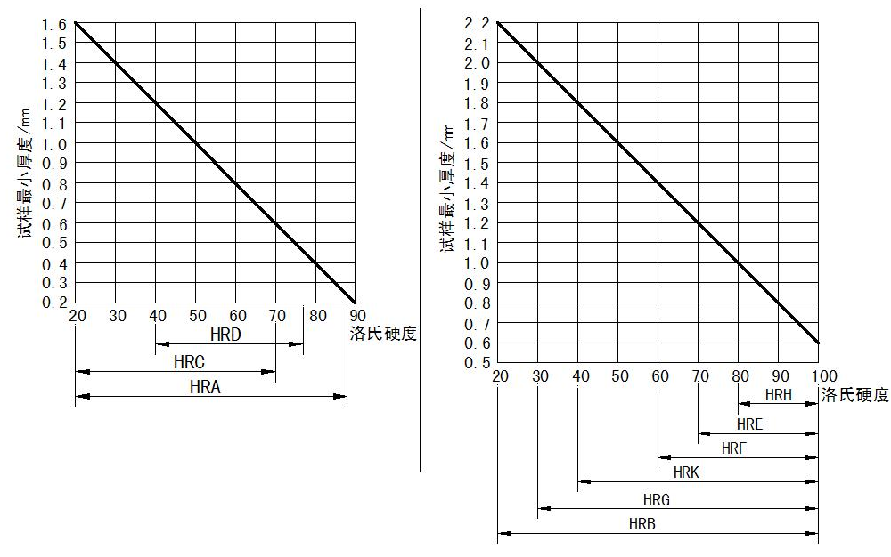
6.4.3试件的最小厚度应大于压痕深度的10倍（图6-1）。测试后，试件背面不得有可
图6-1
（图6-1）

见的变形痕迹。

表6-4
硬度值 HR | 圆柱形试件直径（mm）
硬度值 HR | 6 | 10 |  | 13 |  | 16 |  | 19 | 22 |  | 25 |  | 32 |  | 38
硬度值 HR | 洛氏A、C、D标尺的修正量（HR）
20  25  30  35  40  45  50  55  60  65  70  75  80  85  90 | 3.0  2.5  2.0  1.5  1.5  1.0  1.0  0.5  0.5  0.5 | 3.0  2.5  2.0  2.0  1.5  1.0  1.0  1.0  0.5  0.5  0.5  0 |  | 3.0  2.5  2.0  2.0  1.5  1.5  1.0  1.0  1.0  0.5  0.5  0.5  0.5  0 |  | 2.5  2.5  2.0  1.5  1.5  1.0  1.0  1.0  0.5  0.5  0.5  0.5  0.5  0  0 |  | 2.0  2.0  1.5  1.5  1.0  1.0  1.0  0.5  0.5  0.5  0.5  0.5  0.5  0  0 | 1.5  1.5  1.5  1.0  1.0  1.0  0.5  0.5  0.5  0.5  0.5  0.5  0  0  0 |  | 1.5  1.0  1.0  1.0  1.0  0.5  0.5  0.5  0.5  0.5  0.5  0  0  0  0 |  | 1.0  1.0  1.0  0.5  0.5  0.5  0.5  0.5  0  0  0  0  0  0  0 |  | 1.0  1.0  0.5  0.5  0.5  0.5  0.5  0  0  0  0  0  0  0  0
硬度值（HR） | 圆柱形试件直径（mm）
硬度值（HR） | 6 |  | 10 |  | 13 |  | 16 |  |  | 19 |  | 22 |  | 25
硬度值（HR） | 洛氏B、F、G标尺的修正量（HR）
20  30  40  50  60  70  80  90  100 | 5.0  4.0  3.5 |  | 5.0  4.0  3.5  3.0  2.5 |  | 5.0  4.5  4.0  3.5  3.0  2.5  2.0  1.5 |  | 4.5  4.5  4.0  3.5  3.0  2.5  2.0  1.5  1.5 |  |  | 4.0  3.5  3.0  3.0  2.5  2.0  1.5  1.5  1.0 |  | 3.5  3.0  2.5  2.5  2.0  2.0  1.5  1.5  1.0 |  | 3.0  2.5  2.5  2.0  2.0  1.5  1.5  1.0  0.5

6.4.4 被测试件为圆柱形时，必须使用“V”型试台。当测试HRC、HRA硬度时，试件直径小于38mm，测试HRB硬度时试件直径小于25mm，其测试结果要进行修正，修正值均为正值。（表6-4）
6.5 洛氏硬度计的操作顺序
6.5.1 参照（表6-2），根据不同的标尺选用压头和总试验力，变荷手轮（12）旋至所需力值
6.5.2 把压头（8）朝主轴孔中推进，贴紧支承面，将压头柄缺口平面对着螺钉，把压头止紧螺钉（7）略拧紧，然后将被测试件置于试台（9）上。
6.5.3 按“选择”键，显示选项菜单（图5-2）。
6.5.4 按“OK”键，出现（图5-3）菜单，
6.5.5按“ ”“ ”键，移动光标，选中你所需的标尺，按“OK”键返回到主页面。
6.5.6 根据5.2.2分别选择各硬度标尺之间的换算值（图5-4）、保荷时间等。
6.5.7 顺时针转动旋轮（11），螺杆（10）上升，应使试件缓慢无冲击地与压头接触，在显示屏上“起始位置”栏目中的数字发生变化，当数字变化从0 ～580时，蜂鸣器声响，即试台停止上升，硬度计自动加试验力。当试台上升速度过快，初试验力超出允差范围时（数字超过620），蜂鸣器长响，提示操作错误，应下降试台，更换测试点重做。
6.5.8硬度计自动加主试验力。保荷时间5秒，秒数倒计时从5～0。
6.5.9 自动卸除主试验力并保留初试验力，蜂鸣器声响，读取硬度显示区的硬度值。
6.5.10 反向旋转旋轮，试台下降，“起始位置”数字归0，更换测试点，重复上述操作。
6.5.11 在每个试件上的测试点不少于五点（第一点不计）。对大批量零件检验，测试点可适当减少。
6.5.12 当测试次数N≥1时，按“打印”键，打印输出。完成操作。

6.6 硬度示值调整（图6-1）
硬度计的示值精度已在出厂前校准，若因运输过程中造成的误差，测试人员在了解仪器结构原理的基础上可作适当调整。方法：将上盖（1）取下，如测出示值较标准硬度块低，则将两个螺钉（23）松开，将调节片（24）朝前推进，约前移1mm硬度值提高2个 HR值，然后旋紧螺钉。再测试硬度值，直至调整到规定的误差范围内（表6-3）；如测出硬度值高于标准块硬度值，则反方向移动调节片（24）。调整好硬度值后拧紧螺钉。
（图6-1）

7 布氏硬度
表7-1
7.1 布氏硬度的技术参数（表7-1）
试验力 | 294.2N（30kg） |  |  | 允差  ±1.0%
试验力 | 306.5N（31.25kg） |  |  | 允差  ±1.0%
试验力 | 612.9N（62.5kg） |  |  | 允差  ±1.0%
试验力 | 980.7N（100kg） |  |  | 允差  ±1.0%
试验力 | 1839N（187.5kg） |  |  | 允差  ±1.0%
压头 | φ2.5mm、φ5mm球压头
标尺 | HBW1/30 | HBW2.5/31.25 | HBW2.5/62.5
标尺 | HBW5/62.5 | HBW10/100 | HBW2.5/187.5
目镜放大倍数 | 15×
物镜放大倍数 | 2.5×（分辨率0.4μm）、5×（分辨率0.2μm）
被测试件允许最大高度 | 使用2.5×物镜：试件允许高度约170mm  使用5×物镜：试件允许高度约180mm
表7-2
7.2 布氏硬度计示值重复性和示值误差（表7-2）
标准块硬度（HBW） | 示值误差（%） | 示值重复性（%）
≤125 | ±3 | 3
125＜HBW≤125 | ±2.5 | 2.5
＞225 | ±2 | 2

7.3 布氏硬度试验标尺、压头、试验力和测试系统的对应关系（表7-3）
表7-3
硬度符号 | 球直径D  （mm） | 试验力F | 0.102  F/D² | 压痕对角线  长度（mm） | 测试范围  （HBW） | 物镜
HBW 10/100 | 10 | 980.7N（100kg） | 1 | 2.4~6 | 21.8~3.8 | 2.5×
HBW 5/62.5 | 5 | 612.9N（62.5kg） | 2.5 | 1.2~3 | 54.5~8 | 2.5×
HBW 2.5/187.5 | 2.5 | 1839N（187.5kg） | 30 | 0.6~1.5 | 653~95 | 2.5×5×
HBW 2.5/62.5 | 2.5 | 612.9N（62.5kg） | 10 | 0.6~1.5 | 218~32 | 5×
HBW 2.5/31.25 | 2.5 | 306.5N（31.25kg） | 5 | 0.6~1.5 | 109~16 | 5×
HBW 1/30 | 1 | 294.2N（30kg） | 30 | 0.24~0.6 | 653~95 | 5×
试验力的选择应使压痕直径在0.25D＜d＜0.6D范围内：当d=0.37D时，得到的硬度值很准确
（d—压痕直径，D—球直径）。

7.4 根据材料和布氏硬度范围选择0.102F/D²（表7-4）。 表7-4
材料 | 布氏硬度 | 0.102F/D²
钢、镍合金、钛合金 | —— | 30
铸铁 | ＜140 | 10
铸铁 | ≥140 | 30
铜和铜合金 | ＜35 | 5
铜和铜合金 | 35~130 | 10
铜和铜合金 | ＞130 | 30
轻金属及其合金 | 35 | 2.5
轻金属及其合金 | 35~80 | 5或10
轻金属及其合金 | ＞80 | 10
F—试验力（N） D—球直经（mm）

7.5 测量显微镜及溜板试台的安装（7-1）
7.5.1取出附件箱内专用装置，擦静防锈油。将溜板试台（33）与升降螺杆按图装配，拧紧滚花螺母（34）。
7.5.2显微镜座（30）插入硬度计右边支架（5）孔中，要求显微镜座下平面与试台平行，旋紧螺钉（28）。
7.5.3 将测微目镜（29）插入孔中，并插到底。把2.5×（或5×）物镜（31）旋入显微镜座下方。测量布氏硬度时使用外照明，将外照明灯装在物镜的上方，略为拧紧螺钉，测微目镜和灯的连线插头插入机体的右边插座内。
（图7-1）
26 内照明灯 27支架 28 螺钉 29 测微目镜 30 显微镜座 31物镜
32 试件 33溜板试台 34锁紧螺母 35挡钉1 36挡钉2

7.6 布氏硬度的操作顺序
举例：用2.5×物镜，球压头φ2.5mm，在187.5kgf (1839N)试验力作用下测试布氏硬度值
7.6.1按“选择”键出现（图5-2）菜单，按 “OK”键出现（图5-3）菜单，按方向键移动光标到布氏标尺HB187.5（图7-2）。
（图7-2）
7.6.2按“OK”键返回主界面（图7-3）
（图7-3）
7.6.3 转动变荷手轮至187.5处。
7.6.4把外照明灯装在用2.5×物镜上方，略拧紧螺钉。
7.6.5把2.5mm球压头朝主轴孔中推进，贴紧支承面，将压头柄缺口平面对着螺钉，略拧紧压头止紧螺钉。
7.6.6 把试件置于试台上，移至压头处，轻靠内挡钉（2）。
7.6.7 参阅5.2.2节，分别选择各硬度标尺之间的换算值、保荷时间等。
7.6.8 顺时针转动旋轮，升降螺杆上升，应使试件缓慢无冲击地与压头接触，此时主屏幕“起始位置”数字发生变化，数字到580um时蜂鸣器声响，试台停止上升。
（当试台上升速度过快，试验力超出允差范围时，蜂鸣器长响，提示操作错误，
应下降试台，更换测试点）。·
7.6.9 电机启动，自动加主试验力。保荷时间倒计时至0。
注意：布氏硬度试验力的保持时间；黑色金属10~15秒、有色金属30~35秒，当布氏硬度值小于35时，保持时间60秒。
7.6.10 自动卸除总试验力，蜂鸣器声响。
7.6.11 反向旋转旋轮，试台下降（使用2.5×物镜时，试台下降约30mm；使用5×物镜时，试台下降约10mm）。
7.6.12 将溜板试台与试件一起平稳地移至物镜下，轻靠外挡钉（1）

7.7 测量压痕直径（维氏测量压痕对角线长度）
7.7.1在未测量压痕直径前，先旋转眼罩，使测微目镜内的两条刻线清晰（图7-4）。
（图7-4）
7.7.2以升降螺杆孔为中心，缓慢转动溜板试台寻找压痕，并转动旋轮（9）上下升降试台直至在目镜中观察到压痕清晰成像，并将压痕调至测微目镜中间，聚焦过程完成，旋紧锁紧螺母（34）。
7.7.3旋转测微目镜左、右毂轮，使两刻线逐步靠拢，当刻线内侧边缘无限接近，两条刻线间的透光缝隙逐渐减少，趋于无光隙的临界状态，但两刻线决不能重叠（图7-6），按“清零键”，这时主屏幕上的d1：0000.000数值为零(图7-3)。
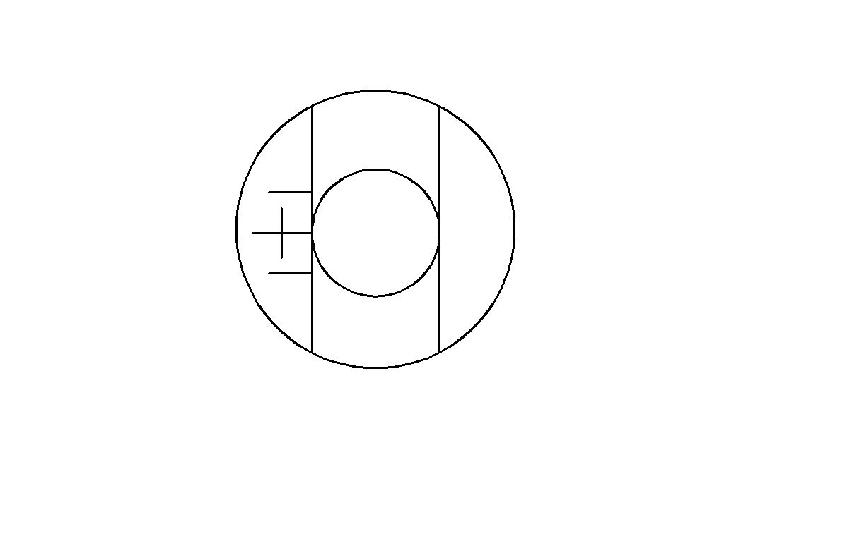
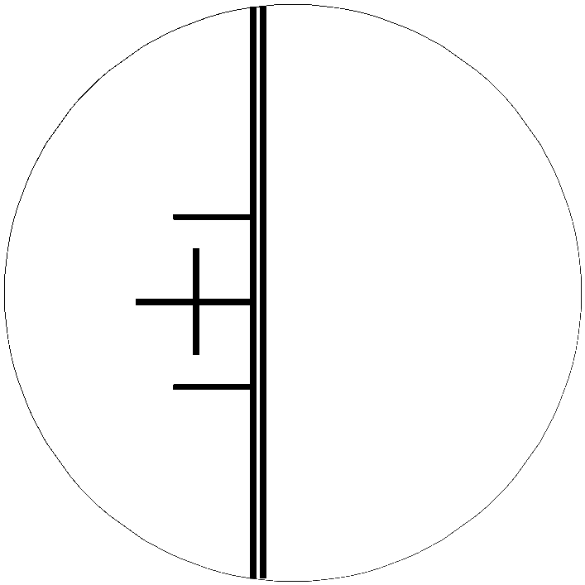
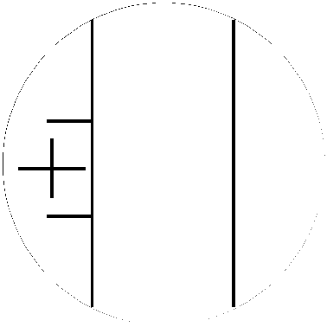
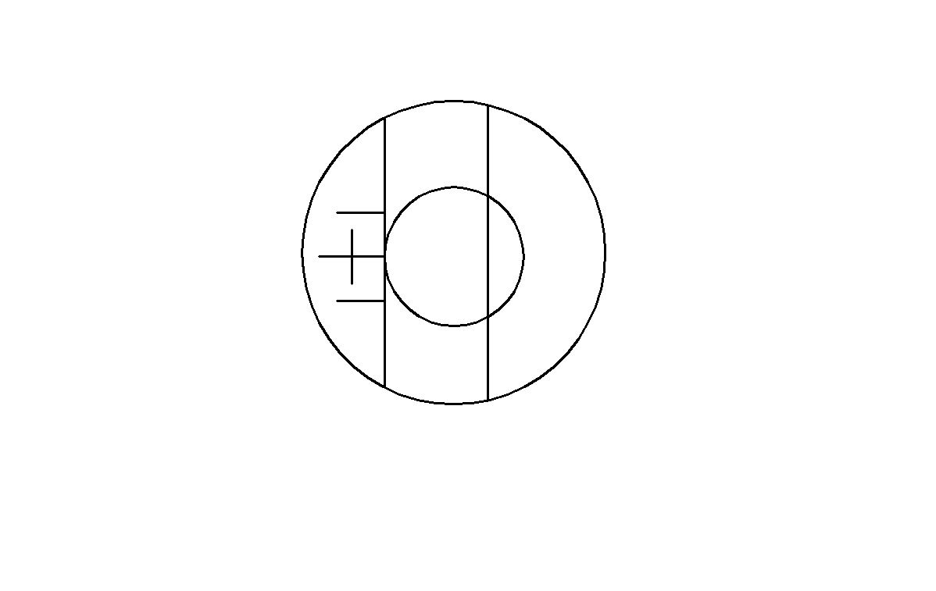
图7-8
图7-6
图7-5
图7-7

7.7.4转动左毂轮，使左刻线内侧与压痕直径的左边缘相切（图7-7）。
7.7.5旋转右毂轮，使右刻线内侧与压痕直径的右边缘相切（图7-8）
7.7.6按测微目镜上的测量按扭，显示屏上确定d1值。
7.7.7 将测微目镜顺时针转90°，转动时测微目镜应紧贴在目镜管上，不能使其留有间隙，否则将影响测量的准确性。用相同方法测量另一垂直方向上的压痕直径，再按测量按扭，显示屏上确定d2值。系统自动进行硬度值计算，主屏幕自动显示测试结果HBW值，一次测试结束。一次测试不记录储存功能内，从第二次开始才记录，显示屏显示“测量次数 1”。
7.7.8 如果认为本次测量的硬度值有误差，可按“删除”键，取消本次的测量数据，重新对压痕直径（d1、d2）测量。
7.7.9当显示屏上的“测量次数≥ 1”时，按“打印”键，打印输出。完成操作。

7.8 布氏硬度测量注意事项
7.8.1 被测试件的表面应平整光洁，不得有污物、氧化皮、凹坑及显著的加工痕迹，试样的支承面和试台应清洁，保证良好密合。
7.8.2 被测试件应稳定地放在试台上，测试过程中试件不得移动，并保证试验力能垂直施加试件上。
7.8.3 试验力的选择应使压痕直径在0.25D～0.6D范围内，当d=0.375D时，得到的硬度值很正确（d---压痕直径，D---球直径）。
7.8.4 试件的最小厚度应大于压痕深度的10倍。测试后，试件背面不得有可见变形痕迹。（表7-5）
表7-5
压痕平均直径d | 试件最小厚度
压痕平均直径d | 球直径
压痕平均直径d | D=1 | D=2.5 | D=5 | D=10
0.2 | 0.08
0.3 | 0.18
0.4 | 0.33
0.5 | 0.54
0.6 | 0.8 | 0.29
0.7 |  | 0.4
0.8 |  | 0.53
0.9 |  | 0.67
1 |  | 0.83
1.1 |  | 1.02
1.2 |  | 1.23 | 0.58
1.3 |  | 1.46 | 0.69
1.4 |  | 1.72 | 0.8
1.5 |  | 2 | 0.92
1.6 |  |  | 1.05
1.7 |  |  | 1.19
1.8 |  |  | 1.34
1.9 |  |  | 1.5
2 |  |  | 1.67
2.2 |  |  | 2.04
2.4 |  |  | 2.46 | 1.17
2.6 |  |  | 2.92 | 1.38
2.8 |  |  | 3.43 | 1.6
3 |  |  | 4 | 1.84
3.2 |  |  |  | 2.1
3.4 |  |  |  | 2.38
3.6 |  |  |  | 2.68
3.8 |  |  |  | 3
4 |  |  |  | 3.34
4.2 |  |  |  | 3.7
4.4 |  |  |  | 4.08
4.6 |  |  |  | 4.48
4.8 |  |  |  | 4.91
5 |  |  |  | 5.36
5.2 |  |  |  | 5.83
5.4 |  |  |  | 6.33
5.6 |  |  |  | 6.86
5.8 |  |  |  | 7.42
6 |  |  |  | 8

7.8.5 硬度测试的平均值与标准块硬度值之差再与标准块硬度值之比，为硬度计的示值误差；硬度值之间最大差值与平均值之比，为硬度计的示值重复性。示值误差和示值重复性应符合（表7-2）规定
7.8.6 在试件上均匀分布测定硬度值，两相邻压痕中心距离不小于压痕直径的3倍；压痕中心至试样边缘距离不小于压痕直径的2.5倍。不按此测试，压痕会出现不对称现象，硬度值得不到正确的测试数据。
7.8.7 每个压痕直径的测量在相互垂直的两个方向上进行
7.8.8 测微目镜视场的有效测量范围60% 。

8 维氏硬度
8.1 维氏硬度的技术参数（表8-1）

试验力 | 294.2N（30kg） | 允差  ±1.0%
试验力 | 980.7N（100kg）
压头 | 金刚石维氏压头
标尺 | HV30 |  | HV100
目镜放大倍数 | 15×
物镜放大倍数 | 5×（分辨率0.25μm）
被测试件允许最大高度 | 约170mm

8.2 维氏硬度计示值误差和示值重复性（表8-2）
表8-2
示值误差 |  |  | 示值重复性
硬度符号 | 硬度块示值 | 示值误差 | 硬度块示值 | 示值重复性
HV30  HV100 | ≤250HV | ±3% | ≤225HV | 6%
HV30  HV100 | 300~1000HV | ±2% | ＞225HV | 4%
8.3 维氏硬度使用

8.3.1 按“选择”键，显示菜单（图5-2）。
8.3.2 按“OK”键，显示菜单（图5-3）。
8.3.3按方向键，移动光标，选中你所需的维氏硬度标尺（图8-1）。

（图8-1）
8.3.4按“OK”键返回主页面。
8.3.5将内照明灯亮（26）插入显微镜（30）后面的孔内（图7-1）。

8.4 维氏硬度的操作顺序
8.4.1 测量显微镜及溜板试台的安装参阅第7.6.6～7.6.12。
8.4.2 维氏硬度的操作顺序与布氏硬度基本相同，主要区别于：维氏硬度是测量压痕对角线长度。
8.4.3维氏硬度测量压痕对角线长度顺序参照第7.7节

8.5 维氏硬度测量注意事项
8.5.1被测试件的表面应平整光洁，不得有污物、氧化皮、凹坑及显著的加工痕迹，试样的支承面和试台应清洁，保证良好密合。必须保证压痕对角线能精确地测量，其光洁度不低于0.8。
8.5.2被测试件应稳定地放在试台上，测试过程中试件不得移动，并保证试验力能垂直施加试件上。
8.5.3 压痕两对角线的测量在相互垂直的两个方向上进行。
8.5.4 硬度测试的平均值与标准块硬度值之差再与标准块硬度值之比，为硬度计的示值误差；硬度值之间最大差值与平均值之比，为硬度计的示值重复性。示值误差和示值重复性应符合（表8-2）规定
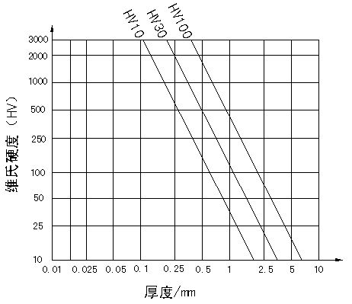
8.5.5 测微目镜视场的有效测量范围60% 。
8.5.6 试件或测试层的厚度至少应为压痕对角线长度的1.5倍，测试后，试件背面不应
出现可见变形痕迹。（图8-2）

9 硬度计的保养及注意事项
9.1 试验人员应遵守操作规程，能在试验前后经常用标准块校对仪器。不经常使用的硬度计，开机后在标准块上要进行数次的硬度测定，稳定后，再进行零件的测定。
9.2 硬度块的使用只能在工作面进行，其使用周期为二年。
9.3 硬度计搬运时，应将接长杆固定，并取下砝码和吊杆，凡取下砝码、吊杆前，应先拔去电源插头。
9.4 测微目镜的精度在出厂时已调整好，不可自行拆装。
9.5 测量系统的使用和存放，应避免灰尘，潮湿和有腐蚀性气体的环境中。
9.6测微目镜和物镜的玻璃表面有脏物应用柔软的脱脂棉、擦镜纸擦拭，碰到油渍污染时，可用脱脂棉蘸取少许酒精或乙醚混合液轻擦。
9.7 硬度计应保持清洁，试验完后罩上防尘罩。硬度块、球压头使用完毕应涂上防锈油，防止锈蚀。
9.8 硬度计做好周期检定工作，每年至少一次以保证硬度计的准确性。
9.9 硬度计常见故障排除
硬度计发生故障时，应与有关单位联系进行修复，一般常见故障可自行解决
（表9-1）。
表9-1

现象 | 可能原因 | 排除方法
开机时，液晶屏不亮 | 1 电源不通  2 保险丝熔断 | 1 检查电源线是否导通  2 取出附件箱内的保险丝更换
开机时，按键失灵 | 仪器处于非工作状态 | 开机后，稍等片刻，硬度计自动恢复  工作状态。
升降螺杆卡住 | 升降螺杆间的配合间隙很小，细小的线头或污垢可能造成卡住 | 取下升降螺杆保护罩，用干净的布条擦净螺纹，再双手握住旋轮上下拉动升降螺杆（禁用沙纸磨擦螺杆）。
硬度示值偏差较大。 | 1 压头损坏。  2 砝码安装顺序颠倒。  3硬度计放置不水平，砝码与机体内壁摩擦。  4总试验力或压头选用错误。  5升降螺杆保护罩高于试台支承面 | 1更换金刚石压头或球压头。  2按（图4-3）安装砝码组。  3按第4章第4.2.3~4.2.5条中的要求，将水平仪放在试台上，校准硬度计。  4按（洛氏：表6-2、布氏：表7-3）要求选用试验力和压头。  5退下升降螺杆保护罩。
10 RS232C接口
硬度计与计算机连接方法如下：
10.1 硬度计开机前，取出附件箱内RS232C通讯线，硬度计与计算机相连（计算机必须关闭电源）9芯插针插入硬度计9芯输出的接口上 , 另9芯插在计算机的COM端口上。
10.2 将计算机打开，在计算机界面单击开始 程序 附件 通讯 超级终端。
10.3 跳出“连接描述”对话框，名称栏输入“AA”，按确定键。跳出“连接到”对话框。对话框中“连接时使用（N）”直接连接到串口COM1（或COM2），按确定键。
10.4“COM1（或COM2）的属性”对话框，波特率（B）输入“ 9600”，其余项不变，按确定键，进入AA超级终端界面并保存会话AA。
10.5 当计算机操作平台是Windos98时，程序中可能没有按装超级终端，在计算机界面单击开始 设置 控制面板 添加或删除程序 按装超级终端。
10.6 硬度测试完成后，打印输出的内容与计算机显示相一致。

11 附件（装箱单）

除主机外，备有以下附件
序号 | 名称（规格） | 数量
1 | 金刚石洛氏压头、金刚石维氏压头 | 各1只
2 | 直径1.5875mm、2.5mm、5mm硬质合金球压头 | 共3只
3 | 大平试台、中平试台、“V”型试台 | 共3只
4 | 0、1、2、3、4砝码 | 共5只
5 | 标准洛氏硬度块：HRC 高、HRC低、HRB | 共3块
6 | 标准维氏硬度块（HV30） | 1块
7 | 标准布氏硬度块（HBW/2.5/187.5） | 1块
8 | 水平调节螺钉 | 4只
9 | 水平仪 | 1只
10 | 电源线 | 1根
11 | 保险丝 2A | 2根
10 | 产品使用说明书 | 1本
11 | 打印机纸 | 1卷
12 | 产品合格证书 | 1份
13 | 防尘尼龙罩 | 1只

2显微镜附件箱
序号 | 名称（规格） |  | 数量
1 | 测微目镜 |  | 1只
2 | 显微镜座 |  | 1只
3 | 内照明灯 |  | 1只
4 | 外照明灯 |  | 1只
5 | 2.5×物镜 |  | 1只
6 | 5×物镜 |  | 1只
7 | 溜板试台 |  | 1只

